**《网络工程与组网技术》**

**课程实验报告**

（2021学年）

实验名称 网络交换技术

学 院 网络空间安全学院

专业班级 571191

学号姓名 57119101王晨阳

2021年 7月7日

1. **实验说明**
2. 网络拓扑

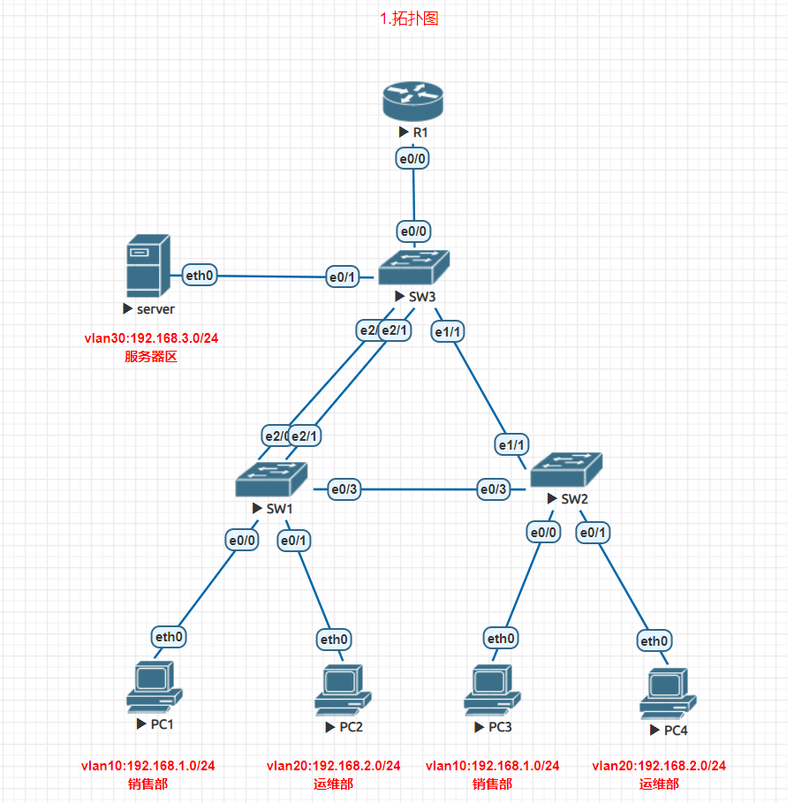

2. 实验任务

1）VLAN划分

某公司内部有2个部门，一个区域，对应三个VLAN，VLAN10对应销售部，VLAN20对应应运维部，VLAN30对服务器区。请分别将各部门对应的PC加入各自的VLAN中，并对VLAN命名，格式为对应部门拼音。例如销售部，命名格式为：XIAOSHOU 。服务器区VLAN命名为：SERVER。

2）Trunk链路

为了实现跨交换机的VLAN通信，所有交换机之间启用trunk链路，封装802.1Q。为了增加上行带宽，SW1和SW3之间配置链路聚合，使用LACP协议进行协商。

3）VLAN通行控制

在所有交换机对应接口放行对应vlan，为了减少广播，所有链路上不允许不必要的VLAN的数据流通过，包括VLAN 1。

4）STP生成树

配置MSTP，使SW1作为vlan10的根桥，SW3作为vlan20，30的根桥。

5）单臂路由

R1作为所有VLAN的网关，定义其子接口承载所有VLAN的流量，实现不同网段相互通信。

1. **网络节点配置**

1）基础配置

1）VLAN划分

**SW1**配置

SW1(config)#vtp mode off #关闭vtp防止导出配置时无法正常导出vlan

SW1(config)#vlan 10 #新建vlanid为10的vlan

SW1(config-vlan)#name XIAOSHOU #命名为XIAOSHOU

SW1(config)#vlan 20

SW1(config-vlan)#name YUNWEI #命名为YUNWEI

SW1(config)#vlan 30

SW1(config-vlan)#name SERVER

SW1(config)#interface Ethernet0/0

SW1(config-if)#no shutdown

SW1(config-if)#switchport access vlan 10 #划分该接口到VLAN10

SW1(config)#interface Ethernet0/1

SW1(config-if)#no shutdown

SW1(config-if)#switchport access vlan 20 #划分该接口到VLAN20

**SW2**配置

SW2(config)#vtp mode off #关闭vtp防止导出配置时无法正常导出vlan

SW2(config)#vlan 10

SW2(config-vlan)#name XIAOSHOU

SW2(config)#vlan 20

SW2(config-vlan)#name YUNWEI

SW2(config)#vlan 30

SW2(config-vlan)#name SERVER

SW2(config)#interface Ethernet0/0

SW2(config-if)#no shutdown

SW2(config-if)#switchport access vlan 10

SW2(config)#interface Ethernet0/1

SW2(config-if)#no shutdown

SW2(config-if)#switchport access vlan 20

**SW3**配置

SW3(config)#vtp mode off #关闭vtp防止导出配置时无法正常导出vlan

SW3(config)#vlan 10

SW3(config-vlan)#name XIAOSHOU

SW3(config)#vlan 20

SW3(config-vlan)#name YUNWEI

SW3(config)#vlan 30

SW3(config-vlan)#name SERVER

SW3(config)#interface Ethernet0/1

SW3(config-if)#no shutdown

SW3(config-if)#switchport access vlan 30

2）trunk链路

**SW1**配置

SW1(config)#interface Ethernet0/3

SW1(config-if)#no shutdown

SW1(config-if)#switchport trunk encapsulation dot1q

#将该接口vlan封装模式设置为802.1q

SW1(config-if)#switchport mode trunk #将该接口设置成trunk模式

SW1(config)#interface range Ethernet2/0-1

#同时进入ethernet2/0和ethernet2/1接口配置模式

SW1(config-if-range)#no shutdown

SW1(config-if-range)#switchport trunk encapsulation dot1q

SW1(config-if-range)#switchport mode trunk

SW1(config-if-range)#channel-group 1 mode active #该组接口链路聚合模式为active

**SW2**配置

SW2(config)#interface Ethernet0/3

SW2(config-if)#no shutdown

SW2(config-if)#switchport trunk encapsulation dot1q

SW2(config-if)#switchport mode trunk

SW2(config)#interface Ethernet1/1

SW2(config-if)#no shutdown

SW2(config-if)#switchport trunk encapsulation dot1q

SW2(config-if)#switchport mode trunk

**SW3**配置

SW3(config)#interface Ethernet1/1

SW3(config-if)#no shutdown

SW3(config-if)#switchport trunk encapsulation dot1q

SW3(config-if)#switchport mode trunk

SW3(config)#interface range Ethernet2/0-1

SW3(config-if-range)#no shutdown

SW3(config-if-range)#switchport trunk encapsulation dot1q

SW3(config-if-range)#switchport mode trunk

SW3(config-if-range)#channel-group 1 mode passive #该组接口链路聚合模式为passive

SW3(config)#interface Ethernet0/0

SW3(config-if)#no shutdown

SW3(config-if)#switchport trunk encapsulation dot1q

SW3(config-if)#switchport mode trunk

3）VLAN通行控制

**SW1**配置

SW1(config)#interface Ethernet0/3

SW1(config-if)#switchport trunk allowed vlan 10,20,30

#允许vlan 10,20,30通过该trunk口

SW1(config-if)#switchport trunk native vlan 1 #设置接口native vlan为vlan 1

SW1(config)#interface Port-channel1 #执行完channel-group 1命令后会自动添加

SW1(config-if)#switchport trunk allowed vlan 10,20,30 #允许vlan 10,20,30通过该聚合口

SW1(config-if)#switchport trunk native vlan 1 #设置聚合口native vlan为vlan 1

**SW2**配置

SW2(config)#interface Ethernet0/3

SW2(config-if)#switchport trunk allowed vlan 10,20,30

SW2(config-if)#switchport trunk native vlan 1

SW2(config)#interface Ethernet1/1

SW2(config-if)#switchport trunk allowed vlan 10,20,30

SW2(config-if)#switchport trunk native vlan 1

**SW3**配置

SW3(config)#interface Ethernet1/1

SW3(config-if)#switchport trunk allowed vlan 10,20,30

SW3(config-if)#switchport trunk native vlan 1

SW3(config)#interface Ethernet0/0

SW3(config-if)#switchport trunk allowed vlan 10,20,30

SW3(config-if)#switchport trunk native vlan 1

SW3(config)#interface Port-channel1 #执行完channel-group 1命令后会自动添加

SW3(config-if)#switchport trunk allowed vlan 10,20,30

SW3(config-if)#switchport trunk native vlan 1

4）STP生成树

**SW1**配置

SW1(config)#spanning-tree mode mst #设置生成树模式为多生成树模式

SW1(config)#spanning-tree mst configuration #进入多生成树设置

SW1(config-mst)#revision 1 #配置版本号为1

SW1(config-mst)#instance 1 vlan 10 #配置多生成树1并关联vlan 10

SW1(config-mst)#instance 2 vlan 20, 30 #配置多生成树2并关联vlan 20 和vlan 30

SW1(config)#spanning-tree mst 1 priority 0 #配置多生成树1的优先级为0

SW1(config)#spanning-tree mst 2 priority 4096 #配置多生成树2的优先级为4096

**SW2**配置

SW2(config)#spanning-tree mode mst #设置生成树模式为MSTP模式

SW2(config)#spanning-tree mst configuration #进入多生成树设置

SW2(config-mst)#revision 1 #配置版本号为1

SW2(config-mst)#instance 1 vlan 10 #配置多生成树1并关联vlan 10

SW2(config-mst)#instance 2 vlan 20, 30

**SW3**配置

SW3(config)#spanning-tree mode mst

SW3(config)#spanning-tree mst configuration

SW3(config-mst)#revision 1

SW3(config-mst)#instance 1 vlan 10

SW3(config-mst)#instance 2 vlan 20, 30

SW3(config)#spanning-tree mst 1 priority 4096 #配置多生成树2的优先级为4096

SW3(config)#spanning-tree mst 2 priority 0

5）单臂路由

**R1**配置

R1(config)#hostname R1

R1(config)#no ip domain lookup

R1(config)#interface Ethernet0/0

R1(config-if)#no shutdown

R1(config)#interface Ethernet0/0.1 #开启子接口1

R1(config-subif)#no shutdown

R1(config-subif)#encapsulation dot1Q 10 #封装vlanid为10的802.1q tagged vlan

R1(config-subif)#ip address 192.168.1.1 255.255.255.0

R1(config)#interface Ethernet0/0.2 #开启子接口2

R1(config-subif)#no shutdown

R1(config-subif)#encapsulation dot1Q 20 #封装vlanid为20的802.1q tagged vlan

R1(config-subif)#ip address 192.168.2.1 255.255.255.0

R1(config)#interface Ethernet0/0.3

R1(config-subif)#no shutdown

R1(config-subif)#encapsulation dot1Q 30 #封装vlanid为30的802.1q tagged vlan

R1(config-subif)#ip address 192.168.3.1 255.255.255.0

1. **实验数据**
2. 功能1测试

SW1

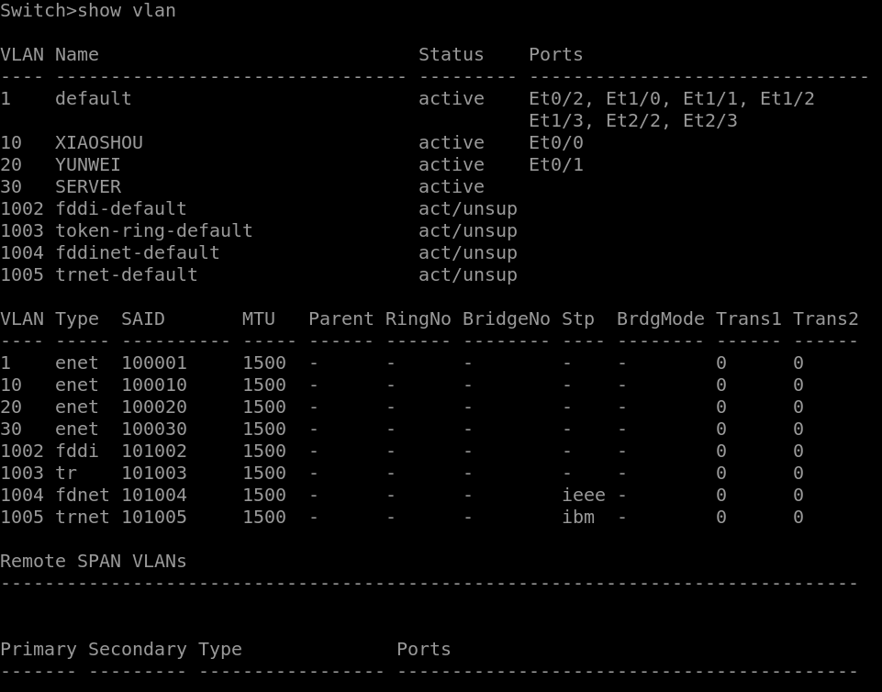

SW2

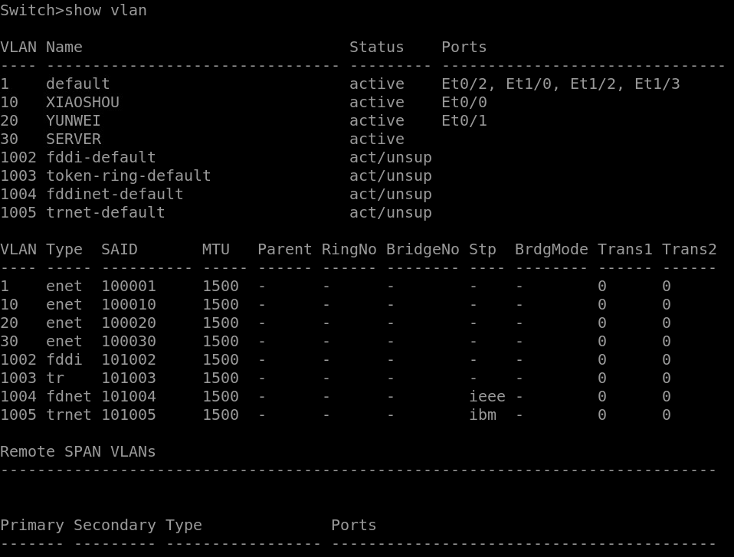

SW3

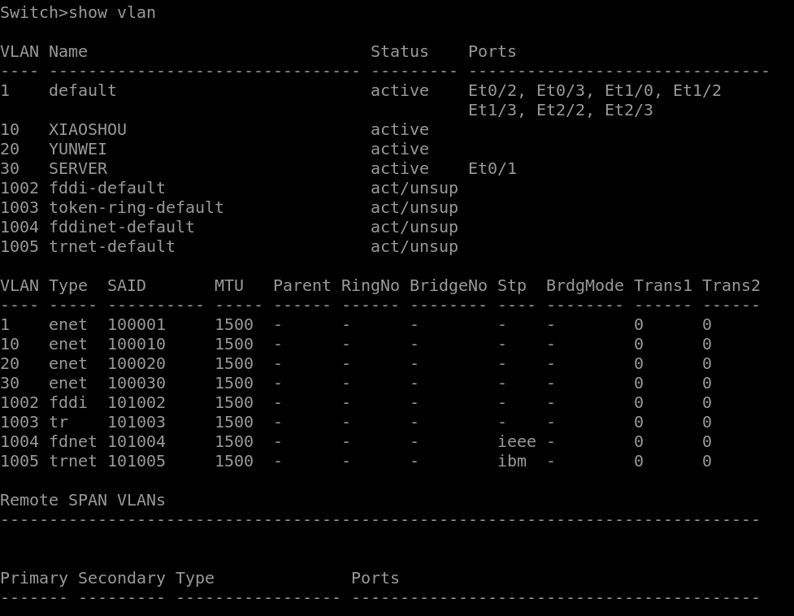

2. 功能2测试

SW1

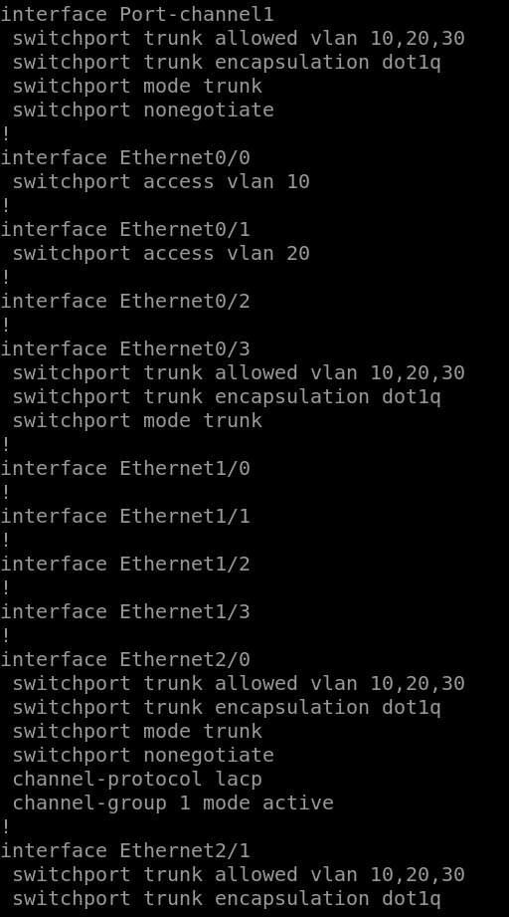

SW2

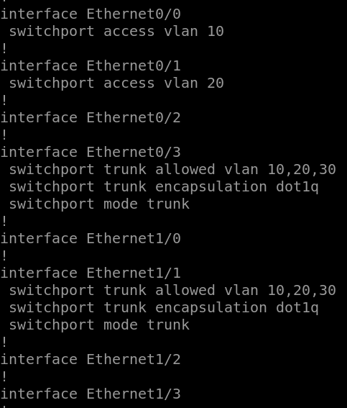

SW3

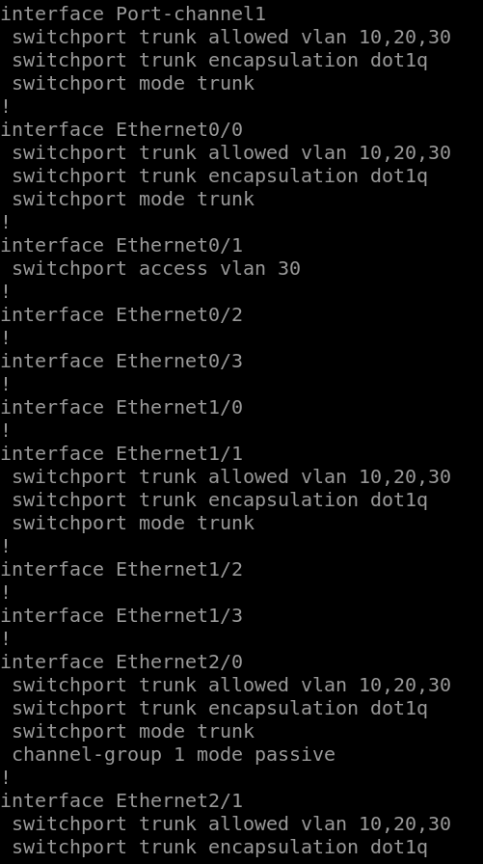

lacp

SW1

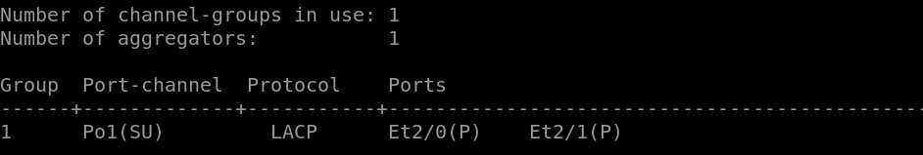

SW3

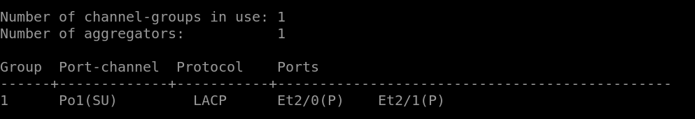

3. 功能3验证

SW1

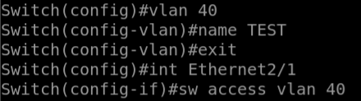

R1

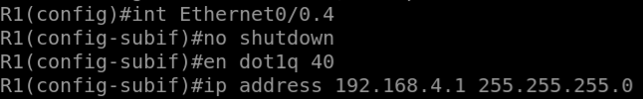

4. 功能4验证

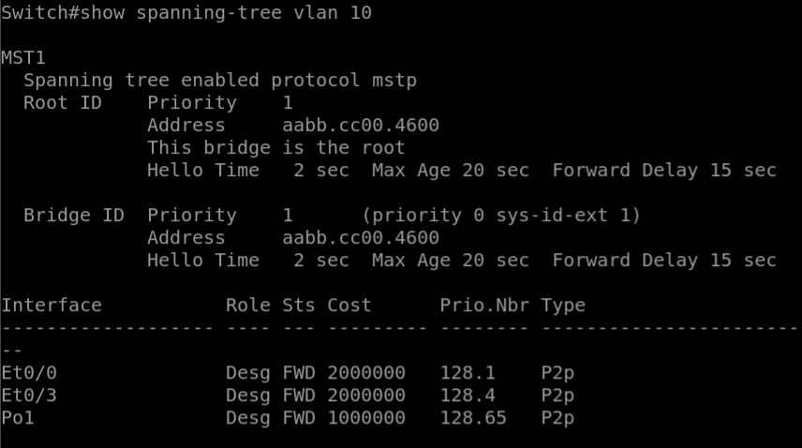

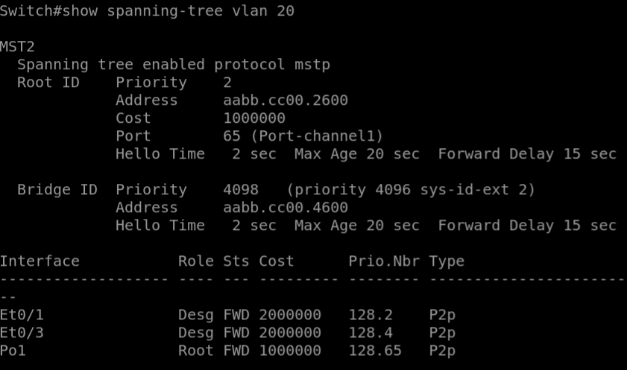

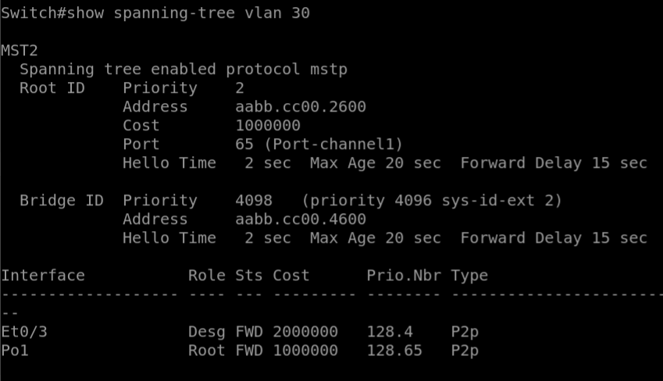

5. 功能5验证

PC1

